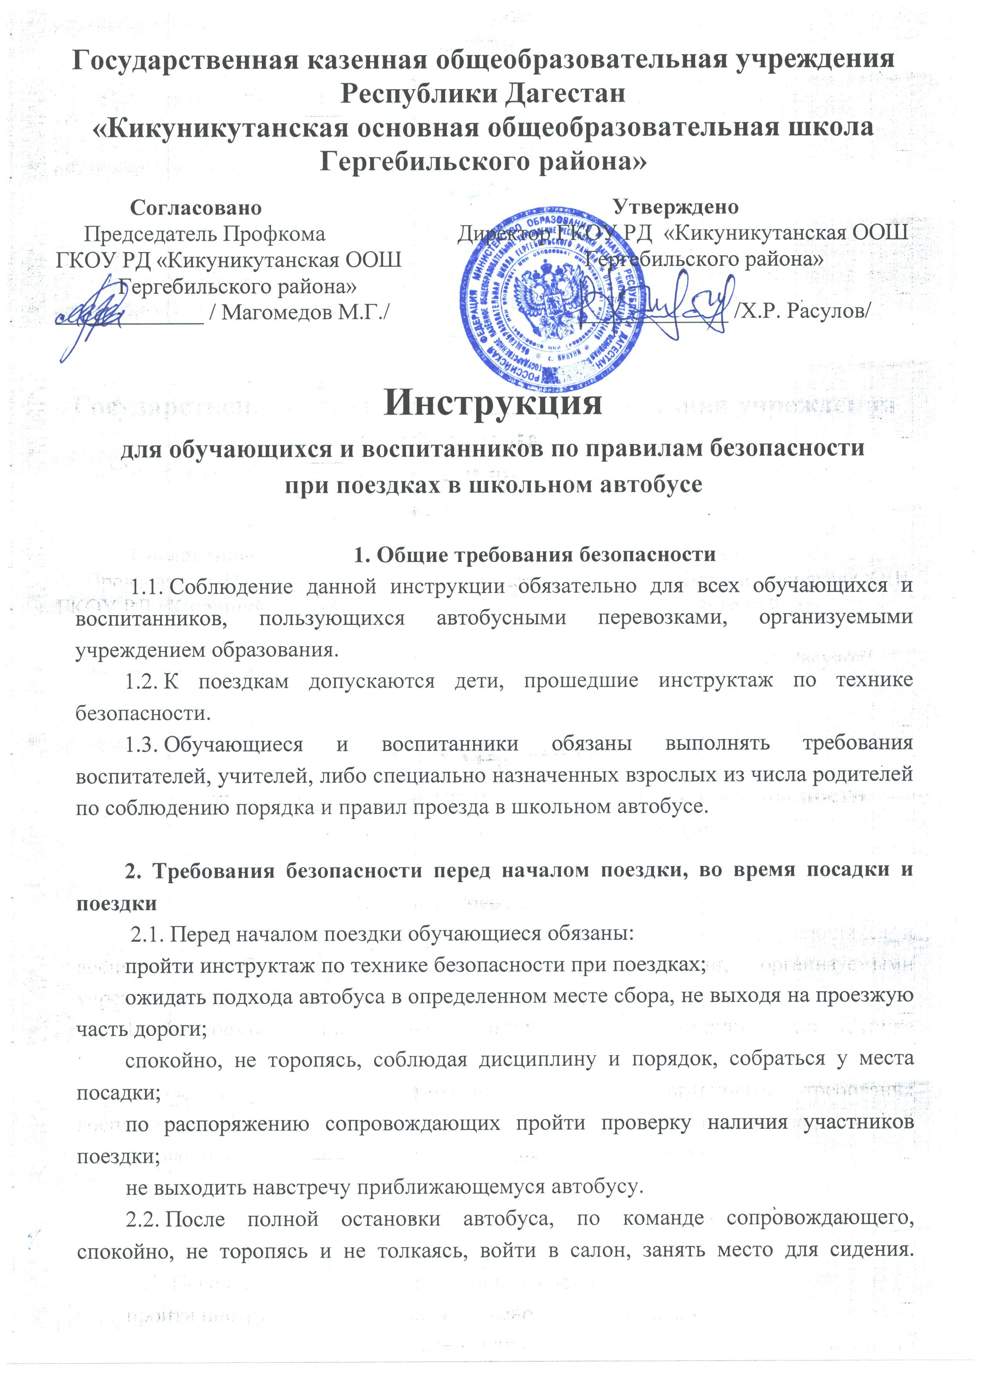
Первыми в салон автобуса входят самые старшие ученики. Они занимают места в дальней от водителя части салона.
2.3. Во время поездки школьники обязаны соблюдать дисциплину и порядок, бережно относиться к имуществу. О всех недостатках, замеченных во время поездки, они должны сообщать сопровождающим.
2.4. Обучающимся запрещается:
загромождать проходы сумками, портфелями и другими вещами;
вставать со своего места, отвлекать водителя разговорами и криком;
создавать ложную панику;
без необходимости нажимать на сигнальную кнопку;
открывать окна, форточки и вентиляционные люки;
портить обивку сидений и иное оборудование автобуса.

3. Требования безопасности в аварийных ситуациях
3.1. При плохом самочувствии, внезапном заболевании или в случае травматизма обучающийся или воспитанник обязан сообщить об этом сопровождающему (при необходимости подать сигнал при помощи специальной кнопки).
3.2. При возникновении аварийных ситуаций (технической неисправности, пожара и т.п.) после остановки автобуса по указанию водителя дети должны под руководством сопровождающих быстро и без паники покинуть автобус и удалиться на безопасное расстояние, не выходя при этом на проезжую часть дороги.
3.3. В случае захвата автобуса террористами обучающимся необходимо соблюдать спокойствие, без паники выполнять все указания сопровождающих лиц.

4.Требования безопасности по окончании поездки
4.1. По окончании поездки обучающийся обязан:
после полной остановки автобуса и с разрешения сопровождающих спокойно, не торопясь выйти из транспортного средства. При этом первыми выходят школьники, занимающие места у выхода из салона;
по распоряжению сопровождающего пройти проверку наличия участников поездки;
не покидать место высадки до отъезда автобуса.
Если вы почувствовали запах гари, увидели дым ли огонь, немедленно звоните телефону «01», вызывая бригаду пожарных.
Пожар может случиться из-за неисправной электропроводки; причиной пожаров бывает и непотушенная сигарета, и забытый включенным утюг, и детская игра со спичками.

